Для заказа доставки работы воспользуйтесь поиском на сайте http://www.mydisser.com/search.html

МІНІСТЕРСТВО ОСВІТИ І НАУКИ, МОЛОДІ ТА СПОРТУ УКРАЇНИ
СХІДНОУКРАЇНСЬКИЙ НАЦІОНАЛЬНИЙ УНІВЕРСИТЕТ
імені ВОЛОДИМИРА ДАЛЯ

ЛЮБИЧ БОРИС БОРИСОВИЧ

УДК 339.5:672+005.4

ФОРМУВАННЯ МЕХАНІЗМУ УПРАВЛІННЯ ЗОВНІШНЬОЕКОНОМІЧНОЮ ДІЯЛЬНІСТЮ МЕТАЛУРГІЙНОГО ПІДПРИЄМСТВА

Спеціальність 08. 00.04 – Економіка та управління підприємствами
(за видами економічної діяльності)

А В Т О Р Е Ф Е Р А Т
дисертації на здобуття наукового ступеня
кандидата економічних наук

Луганськ – 2012
Дисертацією є рукопис.
Роботу виконано в Донбаському державному технічному університеті Міністерства освіти і науки, молоді та спорту України (м. Алчевськ).

Науковий керівник: | доктор економічних наук, професор  Воронкова Алла Еженівна,  Східноукраїнський національний університет імені Володимира Даля Міністерства освіти і науки, молоді та спорту України, завідуюча кафедрою менеджменту зовнішньоекономічної діяльності.
Офіційні опоненти:

доктор економічних наук, професор Батченко Людмила Вікторівна, Донецький державний університет управління Міністерства освіти і науки, молоді та спорту України, завідуюча кафедрою менеджменту зовнішньоекономічної діяльності (м. Донецьк);

доктор економічних наук, доцент Мельник Ольга Григорівна, Національний університет "Львівська політехніка" Міністерства освіти і науки, молоді та спорту України, професор кафедри менеджменту і міжнародного підприємництва (м. Львів).

Захист відбудеться 21 грудня 2012 року о 12 годині на засіданні спеціалізованої вченої ради Д 29.051.01 у Східноукраїнському національному університеті імені Володимира Даля Міністерства освіти і науки, молоді та спорту України за адресою:
91034, м. Луганськ, кв. Молодіжний, 20а.

З дисертацією можна ознайомитися в бібліотеці Східноукраїнського національного університету імені Володимира Даля Міністерства освіти і науки, молоді та спорту України за адресою: 91034, м. Луганськ, кв. Молодіжний, 20а.

Автореферат розіслано 21 листопада 2012 року.

Учений секретар
спеціалізованої вченої ради Г.В. Козаченко

ЗАГАЛЬНА ХАРАКТЕРИСТИКА РОБОТИ

Актуальність теми. Міжнародний і транснаціональний поділ праці, інтернаціоналізація виробництва, розширення та поглиблення інтеграційних зв’язків між країнами зумовлюють інтенсивне залучення локальних економік до процесу формування міжнародного ринку. Незважаючи на те, що Україна має значний досвід у сфері економічної взаємодії з розвинутими країнами та відіграє важливу роль у міжнародній торгівлі, сучасні тенденції розвитку міжнародного ринку диктують необхідність пошуку нових шляхів уключення країни у світове господарство як рівноправного учасника міжнародних економічних відносин.
Стабільне становище України на міжнародному ринку залежить від розвитку пріоритетних галузей, які складають основу економічного потенціалу країни, зокрема, це стосується металургійної галузі. Україна є одним з найбільших виробників металургійної продукції у світі, близько 80% усього металургійного виробництва в Україні є експортоорієнтованим (а на деяких підприємствах частка експорту сягає 95-100%). Утім погіршення економічного становища вітчизняних металургійних підприємств, і, зокрема, низькі темпи приросту виробництва в металургійній галузі, зниження прибутковості експорту підтверджують необхідність пошуку шляхів подолання стагнаційних процесів. Раціональне використання промислового, ресурсного, економічного, науково-технічного потенціалу вітчизняних металургійних підприємств і стабільність їхнього становища на зовнішньому ринку зумовлюються результативним управлінням зовнішньоекономічною діяльністю підприємств.
Дослідженню завдань управління зовнішньоекономічною діяльністю підприємства присвячено багато праць вітчизняних і зарубіжних науковців. Разом з тим, ці дослідження є різноспрямованими, у них відсутній комплексний підхід до валютно-фінансового, науково-технічного, соціально-культурного, організаційно-інформаційного забезпечення процесу управління зовнішньоекономічною діяльністю підприємств, оцінювання стану такої діяльності та підвищення її результативності. Забезпечення результативності зовнішньоекономічної діяльності підприємства в умовах прискорення змін зовнішнього середовища, інтенсивність конкурентної боротьби на зовнішніх ринках потребують ґрунтовних досліджень питань формування механізму управління зовнішньоекономічною діяльністю промислового підприємства, дія якого могла б ураховувати складність процесу такого управління.
Отже, необхідність теоретичного обґрунтування й розроблення рекомендацій прикладного характеру щодо формування механізму управління зовнішньоекономічною діяльністю (ЗЕД) металургійних підприємств зумовила вибір теми дисертаційної роботи та її актуальність.
Зв’язок роботи з науковими програмами, планами, темами. Дисертаційну роботу виконано відповідно до плану наукових досліджень Донбаського державного технічного університету. При виконанні держбюджетної теми 130-ДБ "Валютно-фінансовий механізм зовнішньоекономічної діяльності підприємств України" (номер держреєстрації DP0104U002169, 2004-2006 рр.) здобувачем розроблено модель валютно-фінансового механізму зовнішньоекономічної діяльності підприємства суб’єкта ЗЕД, досліджено методи та інструменти хеджування валютних і курсових ризиків підприємства при здійсненні зовнішньоекономічної діяльності. Положення та результати дисертаційної роботи використано при виконанні держбюджетної теми ДБ-9К "Формування механізму управління зовнішньоекономічною діяльністю металургійних підприємств" (номер держреєстрації DP 0109U001693, 2009 р.), де здобувачем було запропоновано структуру механізму управління ЗЕД металургійних підприємств і процедуру оцінювання стану їхньої зовнішньоекономічної діяльності.
Мета й завдання дослідження. Метою дисертаційної роботи є розроблення теоретичних положень і практичних рекомендацій щодо формування механізму управління зовнішньоекономічною діяльністю промислових підприємств з метою підвищення її результативності.
Для досягнення поставленої мети в роботі вирішено такі наукові та практичні завдання:
досліджено сучасний стан зовнішньоекономічної діяльності підприємств металургійної галузі України;
вивчено сутність і підходи до розуміння поняття "механізм управління зовнішньоекономічною діяльністю підприємства";
розглянуто процес формування механізму управління зовнішньоекономічною діяльністю промислового підприємства;
описано методи оцінювання стану зовнішньоекономічної діяльності підприємства;
виявлено домінантні напрями вдосконалення дії механізму управління зовнішньоекономічною діяльністю;
обґрунтовано необхідність валютно-фінансового забезпечення управління зовнішньоекономічною діяльністю підприємства;
проаналізовано інформаційне забезпечення механізму управління зовнішньоекономічною діяльністю підприємства;
використано розроблені рекомендації в діяльності металургійних підприємств.
Об’єктом дослідження є управління зовнішньоекономічною діяльністю промислового підприємства.
Предметом дослідження є теоретико-методичні положення формування механізму управління зовнішньоекономічною діяльністю металургійного підприємства.
Методи дослідження. Методологічною основою дослідження є сукупність способів наукового пізнання, методів, прийомів і принципів проведення дослідження. Теоретичною основою дослідження послугували фундаментальні положення теорії економічного розвитку, теорії підприємства, економічні закони, наукові праці вітчизняних і зарубіжних учених у галузі управління зовнішньоекономічною діяльністю підприємств, управління підприємством, стратегічного менеджменту.
У роботі використано системний аналіз (при вивченні принципів дії механізму управління зовнішньоекономічною діяльністю підприємства); метод логічного аналізу (при визначенні логіки дослідження сутності механізму управління зовнішньоекономічною діяльністю), діалектичний метод, методи індукції та дедукції, аналізу й синтезу (при обґрунтуванні й узагальненні теоретико-методичних засад та опрацюванні практичних рекомендацій щодо дії механізму управління зовнішньоекономічною діяльністю); метод факторного аналізу (для виявлення впливу блоків механізму управління зовнішньоекономічною діяльністю підприємства на виникнення синергетичного ефекту); статистичні методи, методи кореляційно-регресійного аналізу (для встановлення наявності та сили зв’язку між блоками механізму управління зовнішньоекономічною діяльністю підприємства); метод побудови дерева цілей (при аналізі системи цілей механізму зовнішньоекономічної діяльності підприємства); метод лінійного програмування (при розроблянні економіко-математичної моделі валютного резерву підприємства); метод експертного оцінювання (при розроблянні лінгвістичної шкали інтерпретації інтегрального показника стану зовнішньоекономічної діяльності підприємства).
Наукова новизна одержаних результатів. Основний науковий результат дисертаційної роботи полягає в обґрунтуванні принципових основ формування механізму управління зовнішньоекономічною діяльністю металургійного підприємства, установленні дії блоків механізму та взаємозв’язків між ними.
Наукова новизна результатів дослідження полягає в такому:
уперше:
розроблено інструментарій для виявлення синергетичного ефекту від взаємодії блоків механізму управління зовнішньоекономічною діяльністю металургійного підприємства, який сформовано з урахуванням особливостей роботи підприємства, визначених цілей, принципів, структури механізму, що дозволяє з використанням такого інструментарію оцінювати, аналізувати й установлювати домінантні напрями вдосконалення зовнішньоекономічної діяльності підприємства;
удосконалено:
визначення поняття "механізм управління зовнішньоекономічною діяльністю металургійного підприємства", що розглядається як сукупність взаємопов’язаних структурних блоків та елементів, дію яких спрямовано на валютно-фінансове, інформаційне, мотиваційне, організаційно-правове, науково-технічне, соціально-культурне забезпечення цілей підприємства на зовнішньому ринку;
оцінювання стану зовнішньоекономічної діяльності металургійного підприємства, що, на відміну від існуючих підходів, здійснюється з використанням тривимірної просторової матриці показників та інтегрального показника стану ЗЕД, які в динаміці описують напрями зовнішньоекономічної діяльності, інтерпретуються за лінгвістичною шкалою;
формалізацію процесу мінімізації валютних ризиків металургійного підприємства з використанням методів лінійного програмування, що дозволило конкретизувати зміст етапів цього процесу, критерії результативності їхнього виконання та логіку взаємозв’язків між ними з метою покращення стану зовнішньоекономічної діяльності підприємства;
процедуру формування валютного резерву металургійного підприємства шляхом багатокритеріальної оптимізації резерву з урахуванням взаємозалежностей між керованими та некерованими змінними, що впливають на формування такого резерву завдяки встановленню його оптимальної величини та структури, а також порогу реакції економіко-математичної моделі резерву на коливання валютних курсів в умовах невизначеності зовнішнього середовища;
дескриптивне моделювання інформаційного забезпечення дії механізму управління зовнішньоекономічною діяльністю підприємства за рахунок виявлення джерел отримання інформації, її користувачів, виокремлення автоматизованих та неавтоматизованих інформаційних потоків, що покращує відображення й конкретизацію ЗЕД.
Практичне значення отриманих результатів. Результати та рекомендації дисертації є методичною основою для формування механізму управління зовнішньоекономічною діяльністю підприємства.
До результатів, що мають найбільше практичне значення, належать пропозиції щодо оцінювання стану зовнішньоекономічної діяльності підприємства, процедури формування валютного резерву підприємства, дескриптивної моделі інформаційного забезпечення дії механізму управління зовнішньоекономічною діяльністю підприємства.
Результати роботи використано на металургійних підприємствах, підтвердженням чого є відповідні документи, що містяться в додатку до дисертації: ПАТ "Алчевський металургійний комбінат" (довідка № 010812/259 від 23.12.2009 р.), ТОВ "Метали і полімери" (довідка № 445 від 15.12.2011 р.), ПАТ "Завод сталевої дробі" (акт № 7514 від 03.02.2012 р.).
Особистий внесок здобувача. Наукові положення, розробки та висновки дисертаційної роботи є результатом самостійно проведеного автором дослідження щодо формування механізму управління зовнішньоекономічною діяльністю металургійних підприємств. Внесок автора в колективно опубліковані праці конкретизовано в списку публікацій.
Апробація результатів дослідження. Отримані результати наукового дослідження, висновки та пропозиції доповідалися, обговорювалися та були схвалені на VIII Міжвузівській студентській науковій конференції "Актуальні проблеми економічної теорії та економічної політики" (Російська Федерація, м. Санкт-Петербург, 2005 р.), Міжнародній науково-практичній конференції студентів і молодих учених "Регіональні соціально-економічні проблеми і шляхи їх вирішення" (м. Херсон, 2005 р.), III Міжнародній науково-практичній конференції "Сучасні проблеми управління" (м. Київ, 2005 р.), VI Міжнародній науковій конференції студентів і молодих учених "Управління розвитком соціально-економічних систем: глобалізація, підприємництво, стабільне економічне зростання" (м. Донецьк, 2005 р.), II Міжнародній науково-практичній конференції аспірантів і студентів "Проблеми розвитку фінансової системи України" (м. Сімферополь,
2006 р.), Всеукраїнській науково-практичній конференції студентів і молодих учених "Розвиток зовнішньоекономічної діяльності підприємств України в контексті міжнародних інтеграційних процесів" (м. Донецьк, 2007 р.), Міжнародній науковій конференції "Новітня цивілізація: проблеми становлення і трансформації" (м. Дніпропетровськ, 2008 р.), Міжнародному українсько-російсько-польському круглому столі "Стратегічне управління господарюючими суб’єктами в умовах кризи" (м. Донецьк, 2009 р.), ІІ Міжнародній науково-практичної конференції студентів, аспірантів і молодих учених "Проблеми глобалізації та моделі стійкого розвитку економіки" (м. Луганськ, 2010 р.), ІІ Міжнародній науково-практичної конференції студентів, аспірантів і молодих учених "Актуальні питання теорії та практики менеджменту" (м. Луганськ, 2011 р.).
Публікації. Основні результати дослідження опубліковано у 18 наукових працях, серед яких 5 статей – у наукових журналах, 6 статей – у збірниках наукових праць і 7 публікацій – у матеріалах наукових конференцій. Загальний обсяг публікацій – 4,26 д.а., з яких автору належить 3,63 д.а.
Структура й обсяг роботи. Дисертація складається зі вступу, трьох розділів і висновків, викладених на 214 сторінках машинописного тексту. Матеріали роботи містять 33 таблиці та 36 рисунків, які подано на 37 сторінках. Список використаних джерел із 215 найменувань уміщено на 22 сторінках, 4 додатки – на 26 сторінках.

ОСНОВНИЙ ЗМІСТ ДИСЕРТАЦІЙНОЇ РОБОТИ

Розділ 1. Зовнішньоекономічна діяльність металургійних підприємств України: стан та підходи до управління. Однією зі стратегічно важливих галузей економіки України є металургія. Експорт продукції металургійної галузі складає від 30% до 45% від усього експорту України, тому результати діяльності металургійних підприємств впливають на формування торговельного балансу країни та валютних резервів Національного банку України. Спрямованість металургійних підприємств на зовнішні ринки зумовлена співвідношенням обсягу виробництва та споживання металургійної продукції в Україні, кон’юнктурою світових ринків, де високий попит на металургійну продукцію викликав значні темпи нарощування обсягів виробництва, необхідністю пошуку платоспроможного споживача й отримання додаткового прибутку. Динаміку обсягів і структуру експорту металургійної продукції у 2008-2011 рр. подано на рис. 1.
Аналіз стану діяльності металургійних підприємств на зовнішніх ринках та чинників зовнішнього середовища показав, що незважаючи на позитивну динаміку показників експорту металургійної продукції існує низка проблем, які стримують розвиток галузі. Зокрема, загострення міжнародної конкуренції, сировинна незабезпеченість виробництва, штучне зменшення фінансових результатів і, передусім, відсутність дієвого механізму управління зовнішньоекономічною діяльністю призводять до скорочення обсягів виробництва та зменшують прибутковість металургійних підприємств. Отже, формування механізму управління зовнішньоекономічною діяльністю металургійних підприємств є не лише важливою, але й необхідною першорядною умовою підвищення результативності їхнього експорту.

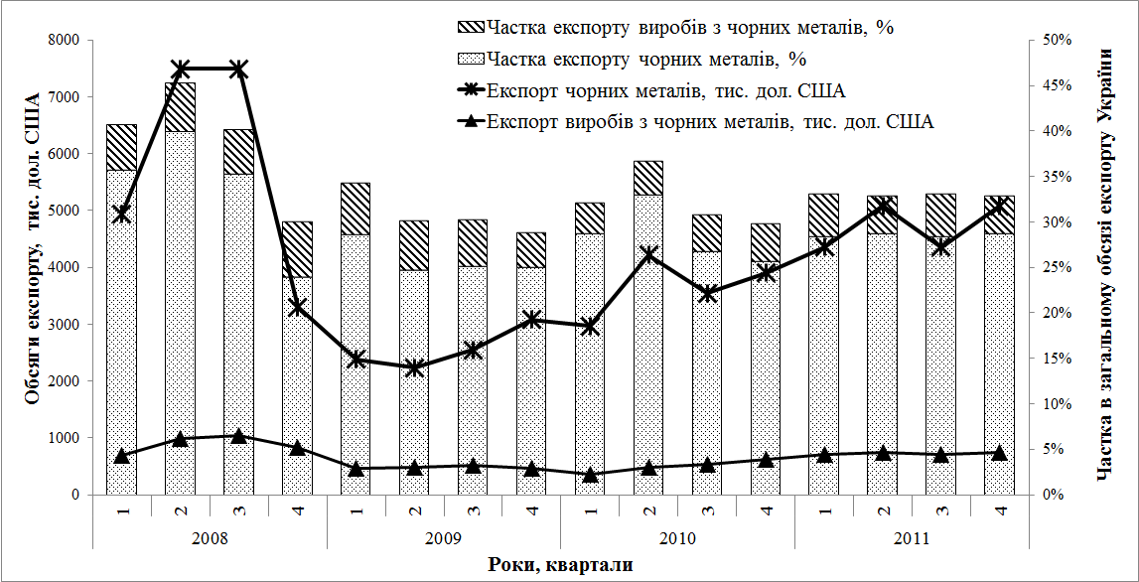

Рис. 1. Динаміка обсягів і структура експорту металургійної продукції в Україні у 2008-2011 рр.

Проведений аналіз трактування поняття "механізм управління зовнішньоекономічною діяльністю підприємства" з використанням об’єктного, процесного, функціонального підходів дозволив констатувати таке. З позиції об’єктного підходу механізм управління зовнішньоекономічною діяльністю підприємства необхідно розглядати як складову системи управління підприємства. З позиції процесного підходу механізм управління зовнішньоекономічною діяльністю забезпечує взаємодію підприємства із зовнішнім середовищем, яка визначає місце підприємства на зовнішньому ринку. За функціональним підходом механізм управління зовнішньоекономічною діяльністю є комплексним і системним. Таким чином, механізм управління зовнішньоекономічною діяльністю підприємства пропонується розуміти як сукупність взаємопов’язаних структурних блоків та елементів, дія яких спрямована на валютно-фінансове, інформаційне, мотиваційне, організаційно-правове, науково-технічне, соціально-культурне забезпечення цілей підприємства на зовнішньому ринку.
Зовнішньоекономічна діяльність промислового підприємства є складною й охоплює взаємодію підприємства з іноземними контрагентами та здійснення експортно-імпортних, кредитно-розрахункових і валютних операцій тощо. Формування механізму управління зовнішньоекономічною діяльністю підприємства є складним, що відображено в розробленій послідовності взаємопов’язаних етапів такого процесу. До першого, підготовчого, етапу формування механізму управління ЗЕД підприємства віднесено: аналіз сучасних підходів до управління зовнішньоекономічною діяльністю підприємств; визначення цілей і принципів дії механізму управління ЗЕД підприємства. Другий, організаційний, етап передбачає оцінювання стану зовнішньоекономічної діяльності підприємства, розроблення структури механізму управління ЗЕД металургійних підприємств, виявлення домінантних напрямів дії механізму управління зовнішньоекономічною діяльністю підприємства на основі виокремлення домінантного впливу блоків на виникнення синергетичного ефекту від їхньої взаємодії. На третьому, виконавчому, етапі здійснюється розроблення та реалізація заходів за встановленими домінантними напрямами забезпечення дії механізму управління зовнішньоекономічною діяльністю підприємства.
Розділ 2. Оцінювання взаємозв’язку блоків механізму управління зовнішньоекономічною діяльністю металургійного підприємства. Від стану зовнішньоекономічної діяльності залежить становище підприємства стосовно конкурентів і довгострокові перспективи на зовнішньому ринку. Аналіз отриманих за результатами оцінювання стану ЗЕД підприємства значень показників дозволяє ухвалювати управлінські рішення. Точність, достовірність і надійність оцінювання стану зовнішньоекономічної діяльності підприємства досягається завдяки сформульованим у роботі вимогам до оцінювання: урахування особливостей діяльності металургійних підприємств і результативності їхньої взаємодії із споживачами та контактними аудиторіями; залучення широкого спектру показників стану ЗЕД підприємства; використання інтегрального показника, динаміку якого можна відстежити в часі та спрогнозувати його майбутнє значення; проведення факторного аналізу отриманих значень інтегрального показника стану ЗЕД.
Відповідно до встановлених вимог стан зовнішньоекономічної діяльності промислового підприємства запропоновано оцінювати з використанням розробленої тривимірної просторової матриці. Основою для побудови цієї матриці є згруповані за функціональною спрямованістю 74 кількісні та якісні показники, за якими оцінюється стан валютно-фінансового, інформаційного, мотиваційного, організаційно-правового, науково-технічного, соціально-культурного забезпечення ЗЕД підприємства. Різні вимірники згрупованих показників зумовили проведення нормалізації їхніх значень, які подано у відсотках. Нормалізовані значення цих показників дозволяють визначати інтегральний показник стану ЗЕД підприємства, який розраховано як середньогеометричне значення їхнього добутку. Розроблена з використанням методу експертного оцінювання лінгвістична шкала зумовлює простоту та зручність інтерпретації значень інтегрального показника стану ЗЕД підприємства. Апробація пропонованої процедури оцінювання стану ЗЕД здійснена на прикладі ПАТ "Алчевський металургійний комбінат" за даними 2009-2011 рр. Динаміку інтегрального показника стану ЗЕД ПАТ "Алчевський металургійний комбінат" подано в табл. 1.
Результати оцінювання стану зовнішньоекономічної діяльності ПАТ "Алчевський металургійний комбінат" свідчать про негативну динаміку інтегрального показника стану ЗЕД, який охарактеризовано як середній і низький. Покращення стану зовнішньоекономічної діяльності підприємства, який визначено із використанням інтегрального показника, потребувало розроблення та реалізації комплексних заходів з підвищення результативності валютно-фінансового, інформаційного, мотиваційного, організаційно-правового, науково-технічного, соціально-культурного забезпечення ЗЕД підприємства. Напрями забезпечення зовнішньоекономічної діяльності підприємства покладено в основу блокової структури механізму управління ЗЕД підприємства.
Таблиця 1

Динаміка інтегрального показника стану зовнішньоекономічної
діяльності ПАТ "Алчевський металургійний комбінат" за 2009-2011 рр.

Показники | Значення показника за кварталами року
Показники | 2009 |  |  |  | 2010 |  |  |  | 2011
Показники | 1 | 2 | 3 | 4 | 1 | 2 | 3 | 4 | 1 | 2 | 3 | 4
Інтегральний показник стану  ЗЕД, % | 71 | 81 | 82 | 75 | 61 | 69 | 81 | 77 | 66 | 62 | 69 | 75
Лінгвістична інтерпретація  значень інтегрального показника стану ЗЕД | Середній | Середній | Середній | Середній | Низький | Низький | Середній | Середній | Низький | Низький | Низький | Середній

У процесі формування механізму управління ЗЕД підприємства систематизовано цілі управління та представлено їх у вигляді дворівневої ієрархії. Спочатку цілі управління класифіковані щодо внутрішнього та зовнішнього середовища, а потім за блоками механізму управління ЗЕД підприємства. Дія механізму управління ЗЕД підприємства підпорядкована принципам управління (керованості, плановості, адекватності, безперервності розвитку, сумісності, економічності) та піддається впливу виявлених і згрупованих за характером впливу чинників (конкуренції та ціноутворення, фінансово-економічним, соціально-трудовим, комерційним, експортного виробництва, державного регулювання). За результатами дослідження обґрунтовано доцільність використання економічних, соціальних, організаційно-адміністративних, правових методів управління та виробничих, технологічних, інтелектуальних, людських, організаційних, фінансових ресурсів під час дії механізму управління ЗЕД підприємства (рис. 2). Досягнення цілей управління зовнішньоекономічною діяльністю підприємства залежить і від результативності дії механізму управління ЗЕД підприємства та його блоків.
За результатами дослідження дії блоків механізму управління зовнішньоекономічною діяльністю підприємства між ними виявлено взаємозв’язки різної сили. Сила взаємозв’язку характеризує чутливість блоку механізму управління ЗЕД підприємства до змін іншого блоку. Кореляційно-регресійний аналіз взаємозв’язків між блоками механізму управління ЗЕД підприємства дозволив встановити спектр сили взаємозв’язків між ними (від низької до високої). Зони вияву сили взаємозв’язку між блоками механізму управління ЗЕД підприємства та результативності дії механізму встановлено й унаочнено у вигляді матриці: а) дія механізму управління нерезультативна, сила взаємозв’язків між блоками є низькою;
б) дія механізму управління задовільна, сила взаємозв’язків між блоками є середньою; в) дія механізму управління результативна, сила взаємозв’язків між блоками є високою. Подана в роботі матриця дозволяє, ураховуючи потрапляння підприємства в ту чи іншу зону, оперативно визначати силу взаємозв’язків між блоками механізму управління зовнішньоекономічною діяльністю підприємства та результативність дії такого механізму.

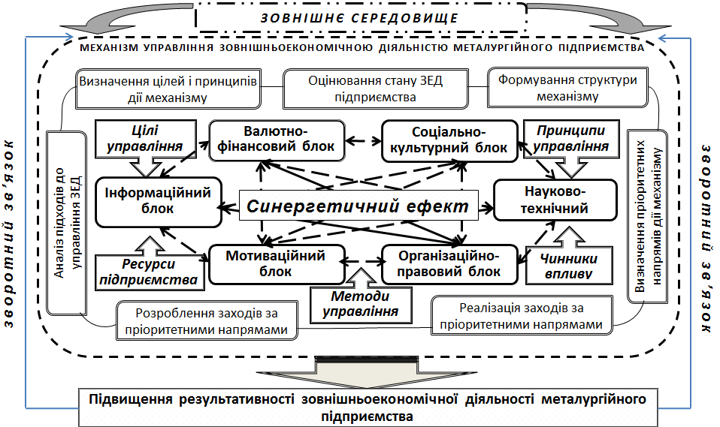

Рис. 2. Механізм управління зовнішньоекономічною діяльністю
промислового підприємства

Визначення високої сили взаємозв’язків між блоками механізму дозволяє пояснити виникнення синергетичного ефекту від їхньої взаємодії. Кількісне оцінювання синергетичного ефекту від такої взаємодії здійснюється за показником синергетичного ефекту, який запропоновано розраховувати як середньогеометричне значення добутку нормалізованих парних коефіцієнтів взаємозв’язку між блоками механізму управління ЗЕД підприємства. Апробацію інструментарію для визначення синергетичного ефекту від взаємодії блоків механізму управління зовнішньоекономічною діяльністю металургійного підприємства проведено у ПАТ "Алчевський металургійний комбінат" за даними 2009-2011 рр. Розроблена процедура оцінювання стану зовнішньоекономічної діяльності дозволила обчислити значення показників стану ЗЕД за блоками механізму управління та інтегрального показника такої діяльності, який у середньому за досліджувані роки склав 74%. За проведеними розрахунками встановлено, що значення синергетичного ефекту від взаємодії блоків механізму управління ЗЕД за досліджуваний період дорівнює 46%. Аналіз впливу дії блоків механізму управління ЗЕД ПАТ "Алчевський металургійний комбінат" на виникнення синергетичного ефекту від їхньої взаємодії здійснено з використанням факторного аналізу, результати якого подано в табл. 2.
Таблиця 2

Результати факторного аналізу впливу дії блоків механізму управління
зовнішньоекономічною діяльністю ЗЕД ПАТ "Алчевський металургійний
комбінат" на виникнення синергетичного ефекту від їхньої взаємодії
за 2009-2011 рр.

Блоки механізму | Показник стану ЗЕД, % | Показник синергетичничного ефекту, % | Показник впливу дії блоків механізму на виникнення синергетичного ефекту, %
Валютно-фінансовий | 76 | 46 | 31
Інформаційний | 79 | 46 | 30
Мотиваційний | 77 | 46 | 21
Організаційно-правовий | 51 | 46 | 22
Соціально-культурний | 80 | 46 | 20
Науково-технічний | 86 | 46 | 25
Інтегральний показник | 74 | 46 | -

За результатами факторного аналізу виявлено домінантний вплив валютно-фінансового (31%) та інформаційного (30%) блоків механізму управління ЗЕД підприємства на виникнення синергетичного ефекту, що зумовлює пріоритетність і подальше вдосконалення їхньої дії. З метою підвищення результативності дії цих блоків механізму розроблено комплекс заходів: формалізація взаємозв’язків між етапами та складовими процесу управління валютними ризиками підприємства, формування його валютного резерву й удосконалення інформаційного забезпечення дії механізму управління зовнішньоекономічною діяльністю підприємства.
Розділ 3 Дія домінантних блоків механізму управління зовнішньоекономічною діяльністю металургійного підприємства. Дослідження особливостей діяльності металургійних підприємств свідчить про їхню високу залежність від експорту. Підвищення результативності зовнішньоекономічної діяльності металургійних підприємств, як було встановлено за результатами факторного аналізу, передусім залежить від дії валютно-фінансового блоку механізму управління зовнішньоекономічною діяльністю металургійного підприємства. Функціональна спрямованість валютно-фінансового блоку передбачає ціноутворення експортної продукції, проведення кредитно-розрахункових операцій в іноземній валюті, організацію валютного контролю тощо. Утім, в умовах девальваційних очікувань щодо національної валюти та нестабільності світового валютного ринку управління валютними ризиками набуває першорядної значущості для металургійних підприємств, що здійснюють ЗЕД. Процес мінімізації валютних ризиків підприємства представлено сукупністю взаємопов’язаних послідовних етапів: визначення періоду експотенційного згладжування для розрахунку прогнозних значень вартості валют; виявлення джерел фінансування та розрахунок потреби підприємства в конкретних видах валюти для забезпечення оплати за імпортними контрактами; визначення нормативу співвідношення темпів очікуваного зростання вартості валют (рис. 3).

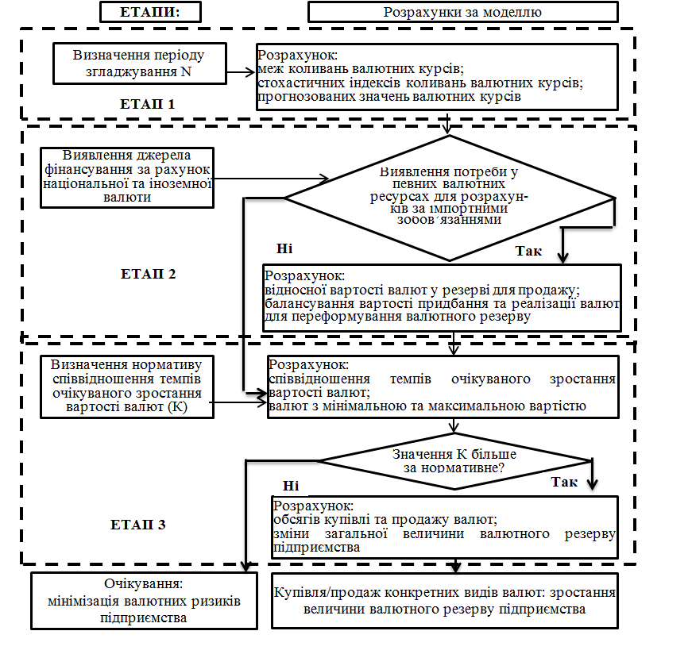
Рис. 3. Етапи мінімізації валютних ризиків металургійного підприємства

Процес мінімізації валютних ризиків металургійного підприємства формалізовано з використанням методів лінійного програмування. Така формалізація дозволила конкретизувати зміст етапів процесу мінімізації валютних ризиків металургійного підприємства, відобразити логіку їхніх взаємозв’язків і встановити критерії результативності виконання цих етапів, що дає змогу впроваджувати заходи щодо зниження валютних ризиків. Одним з найважливіших заходів є формування валютного резерву металургійного підприємства. У процесі дослідження обґрунтовано, що завдання формування валютного резерву підприємства полягає у визначенні такого резерву, загальна вартість якого є якнайбільшою. Розроблена економіко-математична модель формування валютного резерву підприємства, яка враховує взаємозалежності між керованими та некерованими змінними, що впливають на формування валютного резерву, дозволила встановити шляхом багатокритеріальної оптимізації оптимальну вартість і структуру резерву, а також поріг реакції такої моделі на коливання валютних курсів в умовах невизначеності зовнішнього середовища. Економіко-математична модель формування валютного резерву металургійного підприємства має такий вигляд:

$\begin{aligned}\left.\sum_{j=1}^{n}{w_{j}^{1}}y_{j}→\text{max,} K≤\frac{w_{j}^{G}w_{j}^{0}}{w_{i}^{G}w_{i}^{0}} | \right\}\left.w_{j}^{G}=w_{j}^{\text{max}}g_{j}+(1−g_{j})×w_{j}^{\text{min}} | \right\}\left. | \right\}\end{aligned}$,
де $w_{j}^{1}$, $w_{j}^{0}$ – курс j-го виду валюти на сьогодні та за попередній період;
$y_{j}$ – кількість j-го виду валюти;
$\text{EMA}(N)\text{of} {\overline{w}}_{j}^{N}$ – згладжений за експонентою середній валютний курс за період часу N;
$w_{j}^{G}$, $w_{i}^{G}$ – прогнозований курс j-го, і-го виду валюти за критерієм песимізму-оптимізму Гурвіца;
$g_{j}$ – стохастичний індикатор відносної сили динаміки валютного курсу Фішера;
К – поріг реакції моделі на коливання валютних курсів.

Апробацію процедури формування валютного резерву підприємства проведено у ПАТ "Алчевський металургійний комбінат", її результати подано в табл. 3.
Таблиця 3

Результати апробації процедури формування валютного резерву на ПАТ "Алчевський металургійний комбінат" за період
з 08.11.2011 р. по 21.12.2011 р.
(фрагмент)
Коефіцієнт N (період експотенційного згладжування для розрахунку прогнозних значень вартості валют), дні | Коефіцієнт К (співвідношення темпів зміни вартості валют) | Кількість операцій з переформування валютного резерву | Кількість операцій з позитивним ефектом | Абсолютна зміна вартості резерву, грн | Відносна зміна вартості  резерву, %
3 | 1,005 | 5 | 2 | +124,77 | +3,21
3 | 1,01 | 5 | 3 | +229,6 | +5,91
3 | 1,015 | 5 | 2 | +165,84 | +4,27
3 | 1,02 | 2 | 0 | +50,98 | +1,31
3 | 1,025 | 2 | 2 | +45,65 | +1,18
3 | 1,03 | 2 | 2 | +45,65 | +1,18
9 | 1,005 | 5 | 2 | +12,84 | +0,33
9 | 1,01 | 4 | 3 | +109,6 | +2,82
9 | 1,015 | 3 | 2 | +79,56 | +2,05
9 | 1,02 | 2 | 1 | +48,07 | +1,24
9 | 1,025 | 2 | 2 | -9,27 | -0,24
9 | 1,03 | 2 | 1 | -10,35 | -0,27

Інтерпретація результатів апробації показала, що зростання значення коефіцієнта N збільшує час реакції підприємства на коливання валютних курсів, про що свідчить зменшення кількості операцій з формування валютного резерву, але одночасно збільшує кількість операцій з позитивним ефектом. Зростання значення N дозволяє особі, що ухвалює рішення, зменшити значення коефіцієнта К, який установлює поріг реакції на коливання вартості валют. І навпаки, якщо значення коефіцієнта К є високими, необхідно зменшувати коефіцієнт N для прискорення ухвалення управлінських рішень щодо формування валютного резерву підприємства. Запропонована процедура формування валютного резерву підприємства дозволяє вирішувати завдання з формування та переформування валютного резерву, виявляти найдоцільніші види валют для укладання експортних та імпортних угод, відстежувати коливання вартості валютного резерву підприємства та своєчасно ухвалювати рішення про переведення його до національної валюти тощо.
За результатами дослідження сили взаємозв’язків блоків механізму управління ЗЕД металургійного підприємства встановлено, що інформаційний блок характеризується високою силою взаємозв’язку з рештою блоків і, перш за все з валютно-фінансовим. З метою підвищення результативності дії інформаційного блоку в роботі здійснено дескриптивне моделювання інформаційного забезпечення механізму управління ЗЕД металургійного підприємства, що дозволило описати джерела отримання інформації, її користувачів, автоматизовані та неавтоматизовані інформаційні потоки. Підґрунтям такого моделювання є розроблена класифікація та кодування показників оцінювання стану ЗЕД підприємства, що є основою для аналізу управлінських ситуацій, що виникають, та автоматизації механізму управління ЗЕД підприємства. Дескриптивна модель інформаційного забезпечення дії механізму управління ЗЕД металургійного підприємства подана на рис. 4.
Отже, запропоноване в роботі вирішення науково-практичного завдання щодо формування механізму управління зовнішньоекономічною діяльністю металургійного підприємства дозволило встановити послідовність етапів формування такого механізму, уточнити його поняття та структуру, оцінити стан зовнішньоекономічної діяльності металургійного підприємства з використанням запропонованої процедури, виявити силу взаємозв’язків між блоками механізму управління ЗЕД металургійного підприємства, установити вплив таких блоків на виникнення синергетичного ефекту від їхньої взаємодії; виокремити домінантні напрями вдосконалення зовнішньоекономічної діяльності; формалізувати взаємозв’язки між етапами та складовими процесу мінімізації валютних ризиків металургійного підприємства, запропонувати процедуру формування валютного резерву підприємства; здійснити дескриптивне моделювання інформаційного забезпечення механізму управління ЗЕД металургійного підприємства.
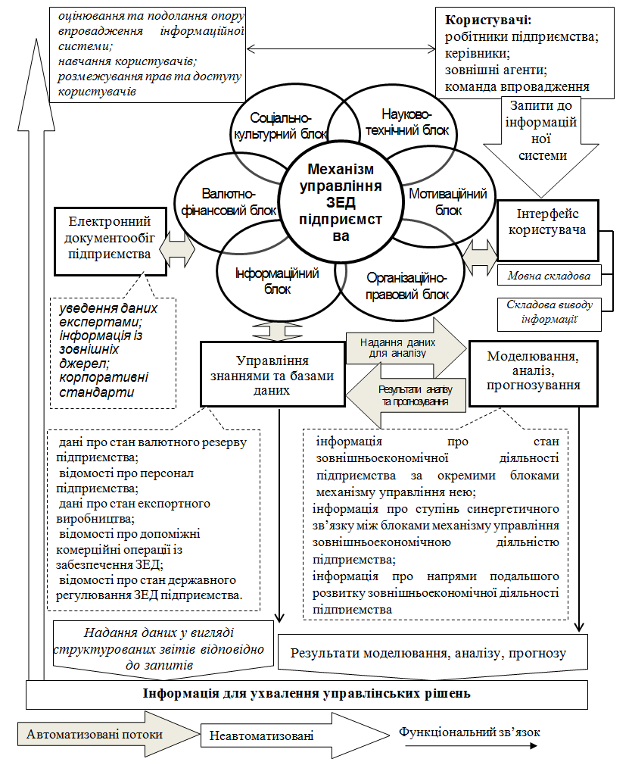

Рис. 4. Дескриптивна модель інформаційного забезпечення дії механізму
управління ЗЕД металургійного підприємства

ВИСНОВКИ

- Підприємства металургійної галузі України забезпечують реалізацію значної частки металургійної продукції у світі, але дедалі темпи зростання експорту є низькими, а зовнішньоторговельне сальдо залишається від’ємним. За результатами дослідження встановлено, що сучасний стан вітчизняних металургійних підприємств є незадовільним через скорочення обсягів виробництва, штучне зниження фінансових результатів діяльності, сировинну незабезпеченість виробництва. Причинами негативних тенденцій є не лише зміни кон’юнктури світових ринків і внутрішнього ринку, але й відсутність дієвого механізму управління зовнішньоекономічною діяльністю металургійних підприємств.
- За результатами вивчення й узагальнення наявних у науковій літературі тлумачень механізму управління ЗЕД підприємства з позицій процесного, функціонального, об’єктного підходів до управління уточнено поняття "механізм управління зовнішньоекономічною діяльністю підприємства", під яким розуміється сукупність взаємопов’язаних структурних блоків та елементів, дія яких спрямована на валютно-фінансове, інформаційне, мотиваційне, організаційно-правове, науково-технічне, соціально-культурне забезпечення цілей підприємства на зовнішньому ринку.
- Процес формування механізму управління зовнішньоекономічною діяльністю промислових підприємств є сукупністю взаємопов’язаних послідовних етапів. У роботі виділено та докладно описано такі етапи: підготовчий (аналіз сучасних підходів до управління зовнішньоекономічною діяльністю підприємств; визначення цілей і принципів дії механізму управління ЗЕД підприємства), організаційний (оцінювання стану зовнішньоекономічної діяльності підприємства; формування структури механізму управління ЗЕД металургійних підприємств; виокремлення домінантних напрямів дії механізму управління зовнішньоекономічною діяльністю підприємства на основі виявлення домінантного впливу блоків на виникнення синергетичного ефекту від їхньої взаємодії), виконавчий (розроблення та реалізація заходів за домінантними напрямами забезпечення дії механізму управління зовнішньоекономічною діяльністю підприємства).
- Оцінювання стану зовнішньоекономічної діяльності промислового підприємства здійснено з використанням тривимірної просторової матриці, що складається із 74 кількісних та якісних показників, групування яких за функціональною спрямованістю дозволило визначити, зокрема, стан валютно-фінансового, інформаційного, мотиваційного, організаційно-правового, науково-технічного, соціально-культурного забезпечення ЗЕД та отримати інтегральні оцінки стану зовнішньоекономічної діяльності підприємства в цілому. Такі оцінки просто інтерпретуються завдяки представленій лінгвістичній шкалі.
- Розроблено інструментарій для визначення синергетичного ефекту від взаємодії блоків механізму управління зовнішньоекономічною діяльністю металургійного підприємства, який дозволив оцінити, проаналізувати та виокремити домінантні напрями вдосконалення зовнішньоекономічної діяльності підприємства. За результатами апробації такого інструментарію у ПАТ "Алчевський металургійний комбінат" установлено, що валютно-фінансовий та інформаційний блоки механізму управління ЗЕД промислового підприємства здійснюють домінантний вплив на виникнення синергетичного ефекту від взаємодії блоків механізму, що зумовлює їхню пріоритетність.
6. У процесі дослідження дії валютно-фінансового блоку механізму управління ЗЕД металургійного підприємства виявлено, що мінімізація валютних ризиків має першорядне значення для підвищення його результативності. Формалізація процесу мінімізації валютних ризиків дозволила конкретизувати зміст його етапів, критерії результативності їхнього виконання та логіку взаємозв’язків між ними з метою покращення стану зовнішньоекономічної діяльності.
- У роботі вдосконалено процедуру формування валютного резерву промислового підприємства шляхом послідовної реалізації етапів багатокритеріальної оптимізації валютного резерву з урахуванням взаємозалежностей між керованими та некерованими змінними, які впливають на формування такого резерву, що дозволяє визначити його оптимальну структуру та величину, а також поріг реакції економіко-математичної моделі резерву на коливання валютних курсів в умовах невизначеності зовнішнього середовища.
- З метою підвищення результативності зовнішньоекономічної діяльності здійснено дескриптивне моделювання інформаційного забезпечення дії механізму управління ЗЕД металургійного підприємства, що дозволило описати джерела отримання інформації, її користувачів, автоматизовані та неавтоматизовані інформаційні потоки. Підґрунтям дескриптивної моделі інформаційного забезпечення дії механізму управління ЗЕД підприємства є розроблена класифікація та кодування показників оцінювання стану зовнішньоекономічної діяльності підприємства, що є основою для аналізу управлінських ситуацій, що виникають, та автоматизації механізму управління ЗЕД підприємства.
- Апробація розроблених рекомендацій щодо формування механізму управління зовнішньоекономічною діяльністю промислових підприємств підтвердила доцільність їхнього використання. Результати використання рекомендацій з оцінювання стану зовнішньоекономічної діяльності, виявлення домінантного впливу блоків механізму управління зовнішньоекономічною діяльністю на виникнення синергетичного ефекту від їхньої взаємодії, формування валютного резерву на ПАТ "Алчевський металургійний комбінат" є надійними, достовірними та достатніми для практичного використання.

ПЕРЕЛІК ОСНОВНИХ ОПУБЛІКОВАНИХ АВТОРОМ ПРАЦЬ
ЗА ТЕМОЮ ДИСЕРТАЦІЇ
Статті в наукових фахових виданнях
- Любич Б. Б. Валютно-финансовый механизм деятельности субъектов ВЭД / Б. Б. Любич // Культура народов Причерноморья. — 2005. — № 59. —
С. 131–132.
- Любич Б. Б. Разработка моделей нормативно-правовой базы валютно-финансового механизма ВЭД предприятий Украины / Л. И. Рябенко, Б. Б. Любич // Економіка. Менеджмент. Підприємництво : зб. наук. праць Східноукраїнського національного університету імені Володимира Даля. Вип. 14. Ч. 1. — Луганськ: СНУ ім. В. Даля, 2005. — С. 68–74.
Особистий внесок: узагальнено нормативно-правові положення щодо формування механізму управління зовнішньоекономічною діяльністю підприємства.
- Любич Б. Б. Формування механізму управління зовнішньоекономічною діяльністю підприємства / Б. Б. Любич // Вісник Східноукраїнського національного університету імені Володимира Даля. — 2006. — № 12(106). — С. 138–142.
- Любич Б. Б. Сучасні підходи до управління зовнішньоекономічною діяльністю підприємства / Б. Б. Любич // Прометей. Регіональний зб. наук. праць з економіки. Вип. 1 (25). — Донецьк: ДЕГІ, 2008. — С. 48–54.
- Любич Б. Б. Задачі сучасного маркетингу в умовах розвитку ЗЕД
/ Л. І. Рябенко, Б. Б. Любич // Наукові праці Національного університету харчових технологій. — 2008. — № 26. — С. 109–111.
Особистий внесок: визначено ключові завдання управління у сфері міжнародної маркетингової підтримки зовнішньоекономічної діяльності підприємств.
- Любич Б. Б. Зовнішньоекономічна діяльність металургійних підприємств в умовах світової фінансової кризи / Б. Б. Любич // Економіка. Менеджмент. Підприємництво : зб. наук. праць Східноукраїнського національного університету імені Володимира Даля. Вип. 21. Ч. 1. — Луганськ: СНУ ім. В. Даля, 2009. —
С. 22–28.
- Любич Б. Б. Оцінка дії механізму управління зовнішньоекономічною діяльністю підприємства / А. Е. Воронкова, Б. Б. Любич // Прометей. Регіональний зб. наук. праць з економіки. Вип. 1(28). — Донецьк: ДЕГІ, 2009. —
С. 199–202.
Особистий внесок: установлено напрями оцінювання зовнішньоекономічної діяльності підприємства.
- Любич Б. Б. Моделювання управління валютними ризиками підприємства під час здійснення зовнішньоекономічної діяльності / А. Е. Воронкова, Б. Б. Любич // Економічний вісник Донбасу. — 2010. — № 3(21). — С. 52–56.
Особистий внесок: розроблено модель валютного резерву підприємства.
- Любич Б. Б. Адаптація механізму управління зовнішньоекономічною діяльністю підприємства на основі системи збалансованих показників
/ Б. Б. Любич // Економіка. Менеджмент. Підприємництво : зб. наук. праць Східноукраїнського національного університету імені Володимира Даля. Вип. 22. Ч. 2. — Луганськ : СНУ ім. В. Даля, 2010. — С. 97–101.
- Любич Б. Б. Інноваційне управління на основі показників оцінки стану зовнішньоекономічної діяльності підприємства / Б. Б. Любич // Маркетинг і менеджмент інновацій. — 2011. — № 2. — С. 157–163.
- Любич Б. Б. Автоматизована система підтримки прийняття рішень в сфері зовнішньоекономічної діяльності підприємства / Б. Б. Любич
// Зб. наук. праць Донецького державного університету управління. Серія: Економіка. Т. ХІІ. Вип. 191 "Актуальні проблеми управління зовнішньоекономічною діяльністю". — Донецьк: ДонДУУ, 2011. — С. 251–260.
Друковані матеріали наукових конференцій
- Любич Б. Б. Организация международных коммерческих расчетов между украинскими и зарубежными предприятиями / Б. Б. Любич // Регіональні соціально-економічні проблеми та шляхи їх вирішення : матеріали Міжнар. наук.-практ. конф. студентів і молодих учених, 23-26 верес. 2005 р. — Херсон: ХНТУ, 2005. — С. 128–131.
- Любич Б. Б. Влияние валютно-финансового механизма внешнеэкономической деятельности Украины на благосостояние страны / Б. Б. Любич // Сучасні проблеми управління : матеріали ІІІ Міжнар. наук.-практ. конф., 29-30 листоп. 2005 р. — К.: "Політехніка", 2005. – С. 136-137.
- Любич Б. Б. Развитие нормативно-правовой базы валютно-финансового механизма внешнеэкономической деятельности как инструмента влияния на макроэкономическую эффективность / Б. Б. Любич // Управління розвитком соціально-економічних систем: глобалізація, підприємництво, стале економічне зростання : матеріали VI Міжнар. наук. конф. студентів і молодих учених, 13-16 груд. 2005 р. — Донецк: ДонНУ, 2005. — Ч. 3. — С. 153–155.
- Любич Б. Б. Перспективные направления валютного регулирования ВЭД в Украине / Б. Б. Любич // Проблемы развития финансовой системы Украины : материалы ІІ Междунар. науч.-практ. конф. аспирантов и студентов, 15-17 март. 2006 г. — Симферополь: Изд. МОО "Центр Стабилизации", 2006. — С. 148.
- Любич Б. Б. Дослідження сутності зовнішньоекономічної діяльності підприємств / Б. Б. Любич // Розвиток зовнішньоекономічної діяльності підприємств України в контексті міжнародних інтеграційних процесів : матеріали Всеукр. наук.-практ. конф. студентів і молодих учених, 24-25 жовт. 2007 р. — Донецьк: ДонДУУ, 2007. — С. 161–164.
- Любич Б. Б. Діагностика механізму управління зовнішньоекономічною діяльністю підприємства / Б. Б. Любич // Новітня цивілізація: проблеми становлення і трансформації : Міжнар. наук. конф., 22-23 трав. 2008 р. : тези доповід. — Дніпропетровськ: ДУЕП, 2008. — С. 174–176.
- Любич Б. Б. Елементи механізму управління ЗЕД підприємства та оцінка їх дії / Б. Б. Любич // Міжнародний українсько-польсько-російський круглий стіл, 18 лют. 2009 р. : тези доповід. — Донецьк : ДДУУ, 2009. — С. 315–316.

АНОТАЦІЯ

Любич Б.Б. Формування механізму управління зовнішньоекономічною діяльністю металургійного підприємства. – Рукопис.
Дисертація на здобуття наукового ступеня кандидата економічних наук за спеціальністю 08.00.04 – Економіка та управління підприємствами (за видами економічної діяльності). – Східноукраїнський національний університет імені Володимира Даля Міністерства освіти і науки, молоді та спорту України, Луганськ, 2012.
Охарактеризовано сучасний стан українських металургійних підприємств та особливості їхньої діяльності. Обґрунтовано необхідність формування механізму управління ЗЕД металургійного підприємства. Уточнено поняття "механізм управління ЗЕД підприємства" та розроблено його блокову структуру з урахуванням цілей, принципів, методів управління, чинників впливу та ресурсів. Процес формування механізму управління ЗЕД підприємства представлено послідовністю взаємопов’язаних етапів. Визначено з використанням розробленої тривимірної просторової матриці показників стан зовнішньоекономічної діяльності та валютно-фінансового, інформаційного, мотиваційного, правового, науково-технічного, соціально-культурного блоків механізму управління ЗЕД металургійного підприємства. Розроблено інструментарій для визначення синергетичного ефекту від взаємодії блоків механізму управління ЗЕД металургійного підприємства, який дозволяє оцінювати, аналізувати та виявляти домінантні напрями вдосконалення зовнішньоекономічної діяльності підприємства. Формалізовано процес мінімізації валютних ризиків металургійного підприємства з використанням лінійного програмування. Розроблено процедуру формування валютного резерву металургійного підприємства. Здійснено дескриптивне моделювання інформаційного забезпечення дії механізму управління ЗЕД металургійного підприємства. Апробовано розроблені рекомендації щодо формування механізму управління зовнішньоекономічною діяльністю на металургійних підприємствах.
Ключові слова: металургійне підприємство, зовнішньоекономічна діяльність, механізм управління зовнішньоекономічною діяльністю підприємства, блокова структура, оцінювання, синергія, валютний резерв, моделювання.

АННОТАЦИЯ

Любич Б.Б. Формирование механизма управления внешнеэкономической деятельностью металлургического предприятия. – Рукопись.
Диссертация на соискание ученой степени кандидата экономических наук по специальности 08.00.04 – Экономика и управление предприятиями (по видам экономической деятельности). – Восточноукраинский национальный университет имени Владимира Даля Министерства образования и науки, молодежи и спорта Украины, Луганск, 2012.
Охарактеризовано современное состояние отечественных металлургических предприятий. Проанализированы и обобщены существующие в научной литературе подходы к пониманию управления внешнеэкономической деятельностью предприятия и механизма управления ВЭД предприятия. Уточнено понятие «механизм управления внешнеэкономической деятельностью предприятия». Выделены и подробно описаны этапы формирования механизма управления внешнеэкономической деятельностью промышленных предприятий: подготовительный, организационный, исполнительный. Приведены 74 количественных и качественных показателя оценивания состояния внешнеэкономической деятельности металлургического предприятия и интегральный показатель состояния ВЭД предприятия. Предложена лингвистическая шкала для интерпретации интегрального показателя состояния ВЭД предприятия. Разработана на основе группировки показателей оценивания состояния ВЭД по функциональной направленности трехмерная пространственная матрица показателей. Проведено оценивание состояния валютно-финансового, информационного, мотивационного, организационно-правового, научно-технического, социально-культурного обеспечения работы механизма управления ВЭД металлургического предприятия с использованием трехмерной пространственной матрицы показателей состояния ВЭД. Обосновано возникновение синергетического эффекта от взаимодействия блоков механизма управления ВЭД металлургического предприятия. Определено доминантное влияние блоков механизма управления ВЭД предприятия на возникновение синергетического эффекта от их взаимодействия. Выявлены приоритетные направления работы механизма управления внешнеэкономической деятельностью металлургического предприятия. Показана необходимость усовершенствования работы валютно-финансового и информационного блоков механизма управления ВЭД металлургического предприятия. Формализован процесс минимизации валютных рисков металлургического предприятия с использованием линейного программирования, конкретизировано содержание этапов этого процесса, критерии результативности их реализации и логика взаимосвязей между ними. Доказано с использованием методов экономико-математического моделирования, что задача формирования валютного резерва металлургического предприятия заключается в определении такого резерва, общая стоимость которого является наибольшей. Усовершенствована процедура формирования валютного резерва металлургического предприятия путем многокритериальной оптимизации резерва, установлена оптимальная его величина и структура, а также порог реакции экономико-математической модели резерва на колебания валютных курсов в условиях неопределенности внешней среды. Разработана дескриптивная модель информационного обеспечения механизма управления внешнеэкономической деятельностью металлургического предприятия, описаны источники получения информации, ее пользователей, автоматизированные и неавтоматизированные информационные потоки. Осуществлено кодирование показателей оценивания состояния внешнеэкономической деятельности металлургического предприятия как основы для создания нормативно-информационной базы данных, анализа возникающих управленческих ситуаций, оценивания состояния внешнеэкономической деятельности, автоматизации работы механизма управления ВЭД предприятия. Апробированы разработанные рекомендации по формированию механизма управления внешнеэкономической деятельностью на металлургических предприятиях, что подтвердило целесообразность их использования.
Ключевые слова: металлургическое предприятие, внешнеэкономическая деятельность, механизм управления внешнеэкономической деятельностью предприятия, блочная структура, оценка, синергия, валютный резерв, моделирование.

ANNOTATION

Lyubich B.B. Formation of mechanism of international management of metallurgical enterprise. – Manuscript.
Thesis for a candidate’s degree by a specialty 08.00.04 – Economics and enterprise management (by the kinds of economic activity). – Volodymyr Dahl East-Ukrainian National University of Ukraine Ministry of Education and Science, Youth and Sport, Lugansk, 2012.
The current state of domestic steel companies are characterized. The concept of "mechanism of international management company" was described. The formation process of external economic activities management mechanism of industrial enterprises was described. The evaluation of industrial enterprises international activity was studied. The blocks with dominating effect of external economic activities management mechanism at the industrial enterprise for synergies were definded within such a mechanism. The relationship between the phases and the components of curency risk management of industrial enterprise were formalized. The formation of industrial enterprise curency reserves was offered. The descriptive model of information provision for external economic activities mechanism of industrial enterprises was improved. The recommendations for improving the international management mechanism formation were tested at metallurgical enterprises.
Keywords: steel company, foreign economic activity, the mechanism of international management company, block structure, estimation, synergy, foreign exchange reserves, modeling.

Підписано до друку 08.11.2012 р. Формат 60х90/16 0,9 д.а.

Тираж 100 екземплярів. Замовлення №
Ротапринт СНУ ім. В. Даля. 91034, м. Луганськ, кв. Молодіжний, 20а.

ВИЗНАЧЕННЯ ЦІНИ ВИТРАТ

